**СТРУКТУРА ДРУЖИНЫ ЮНЫХ ПОЖАРНЫХ**

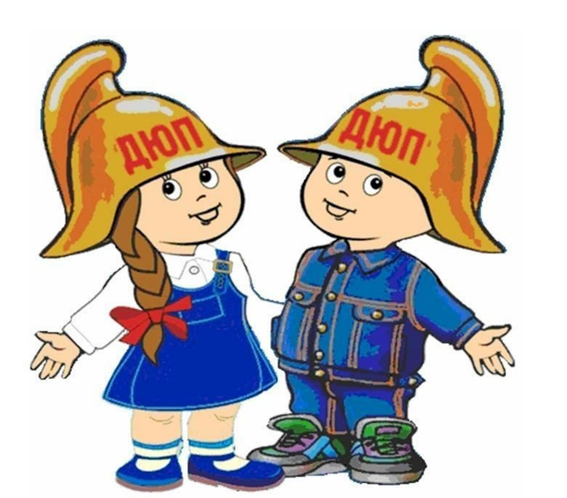**«101»**

**ПРЕДСЕДАТЕЛЬ ДРУЖИНЫ**

**МИЩЕНКО АНАСТАСИЯ**

**ИНФОРМАЦИОННЫЙ СЕКТОР**

**РЯБУХА ВИКТОРИЯ**

**МОРОЗ ВАЛЕРИЯ**

**КУЛЬТМАССОВЫЙ СЕКТОР**

**КАЛАШНИК ВИКТОРИЯ**

**ИЩЕНКО ДАРЬЯ**

**ПАВЛЕНКО АЛЕКСЕЙ**

**РЕДКОЛЛЕГИЯ**

**КОЗЫРЕНКО АРТЕМ**

**КУЧУГУРНЫЙ ЯРОСЛАВ**

**СПОРТИВНЫЙ СЕКТОР**

**КАДЗАЕВ ИЛЬЯ**

**КУЛЕШОВ ДЕНИС**

**КОМАНДИР**

**4 ЗВЕНА**

**МИЩЕНКО МАРИЯ**

**ЗАМЕСТИТЕЛЬ ПРЕДСЕДАТЕЛЯ ДРУЖИНЫ**

**ТОМИЛИНА ВИКТОРИЯ**

**КОМАНДИР**

**2 ЗВЕНА**

**ПОДКОПАЕВА**

**ВИКТОРИЯ**

**КОМАНДИР**

**3 ЗВЕНА**

**ГЕЙДАРОВ ОЛЕГ**

**КОМАНДИР**

**1 ЗВЕНА**

**АРТАМОНОВА ВИКТОРИЯ**

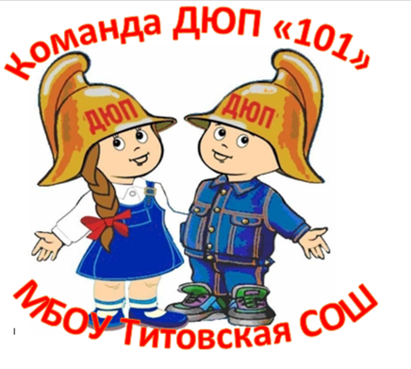

РУКОВОДИТЕЛЬ ДЮП «101»

***ТЮТЮННИКОВА АЛЛА МИХАЙЛОВНА***